Braas PV Indax Basic-Set 3

BMI Deutschland BRAAS

Eigenschaften

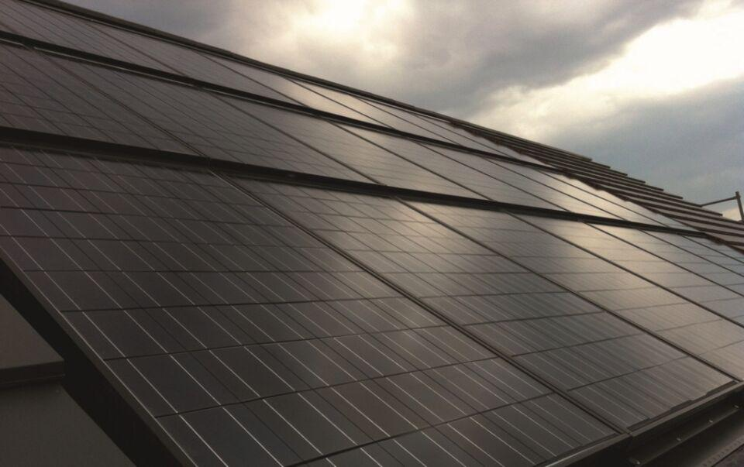

GTIN:

4015506356113

HAN:

03361753

Anordnung

Indachmontage

Ausführung Solarzellen

Monokristalline Silizium-Solarzellen

Produkt

Solarmodule

Breite (mm)

9.120,00

Länge (mm)

4.110,00

Gewicht (kg)

469,00